**ТЕХНОЛОГИЧЕСКАЯ ИНСТРУКЦИЯ Исполнителя в системе Дело-WEB**

**Содержание**

**1.****Вход в систему Дело-WEB** 3

**2.****Интерфейс главной страницы** 4

**3.****Работа с проектами документов** 4

**4.****Связки** 12

**5.****Работа с документами** 14

**5.1****Просмотр РК документа и приложенных файлов.** 15

**5.2****Ввод поручений на исполнение** 13

***5.2.1******Ввод подчиненной резолюции*** 16

**5.3****Ввод отчета исполнителя резолюции** 17

**6****Работа с документами на контроле** 19

**7****Поиск документов** 21

**7.1** **Поиск** 23

**7.2** **Быстрый поиск** 25

**8****Личные папки** 25

**9.** **Личные списки** 27

**10.**  **Стандартные тексты** 30

1. **Вход в систему Дело-WEB**

Запустите систему **Дело-WEB**. Появится страница входа в систему Дело-WEB**.**

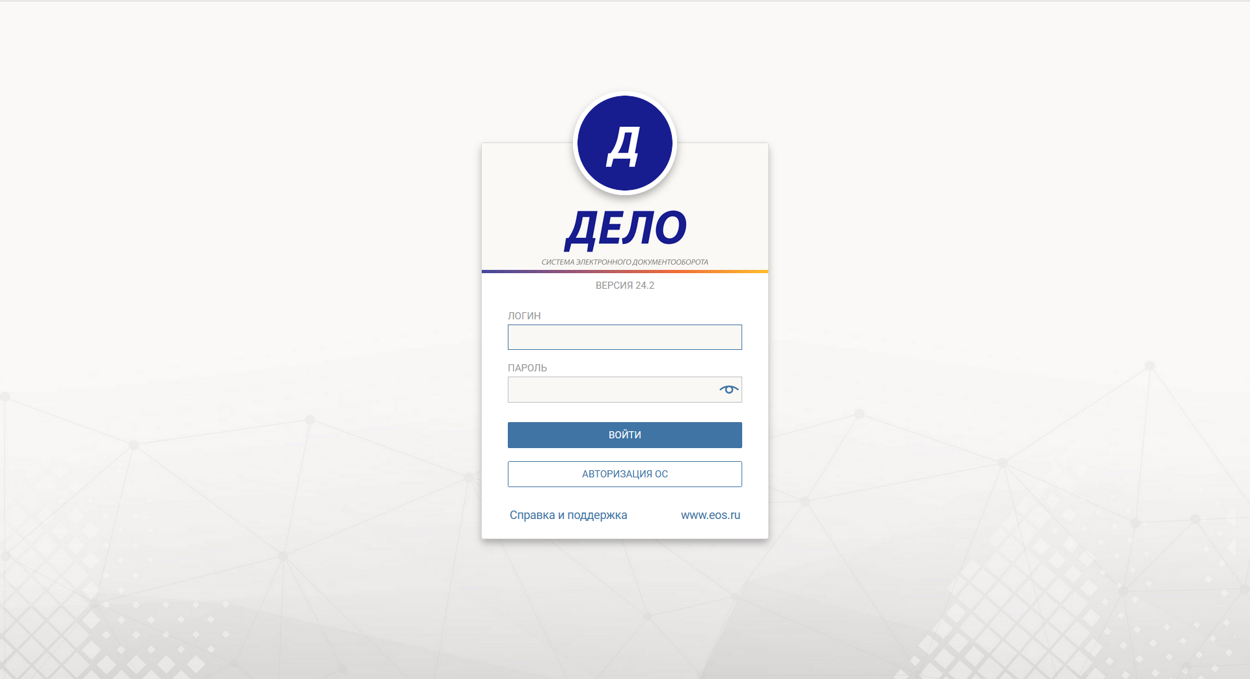

Ввести логин и пароль. Нажать на кнопку Войти. Если имя и пароль введены верно, откроется главная страница системы Дело-WEB.

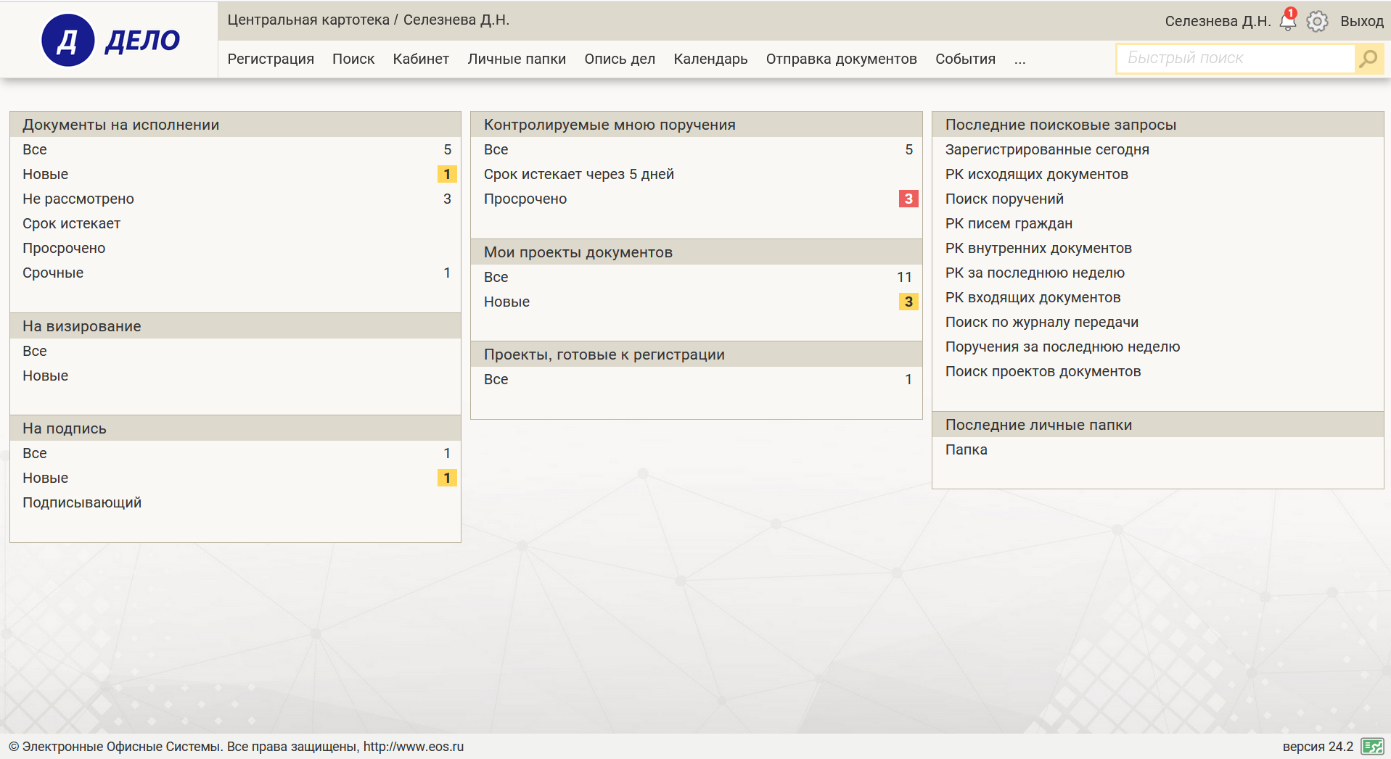

Кнопка Дело-WEB в левой части экрана является кликабельной, ее нужно нажимать для корректного возврата на Главную страницу. Так же если уже находитесь на Главной странице, при нажатии на эту кнопку будет происходить обновление содержания папок.

1. **Интерфейс главной страницы**

На первой странице подсистемы **Дело-WEB** представлены доступные пользователю папки. Каждая папка фильтруется. На темном фоне расположено название папок, на светлом фоне расположены фильтры. Напротив фильтра расположено число – это количество документов, которое находится в этой папке под этим фильтром. Фильтр «Все» содержит все документы, находящиеся в этой папке, остальные фильтры это составляющие фильтра «Все».

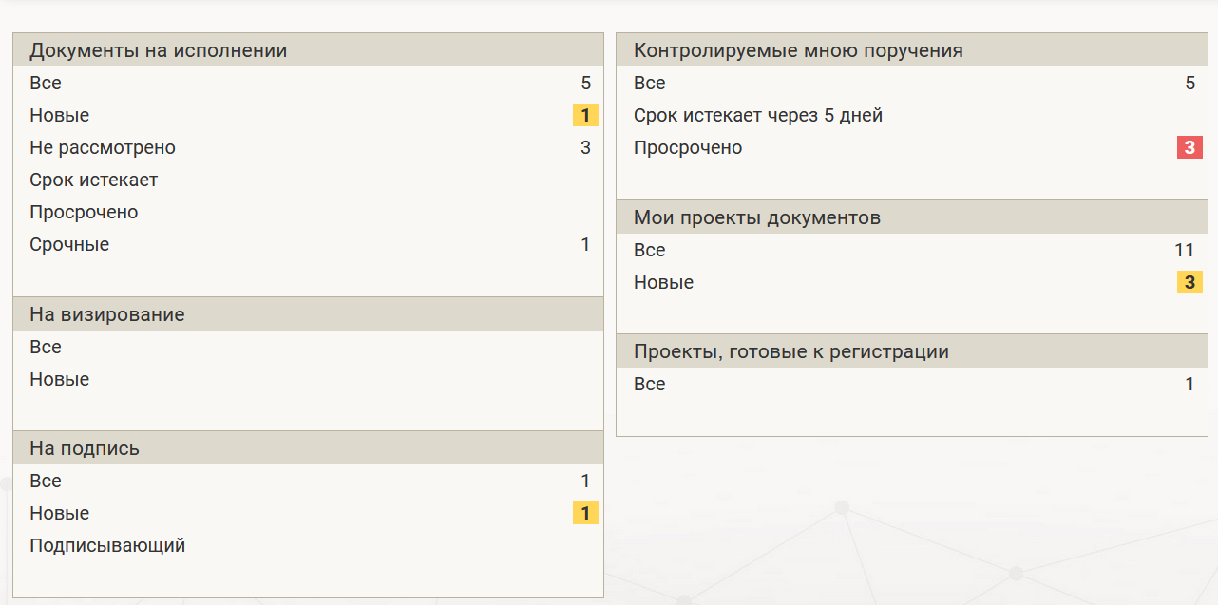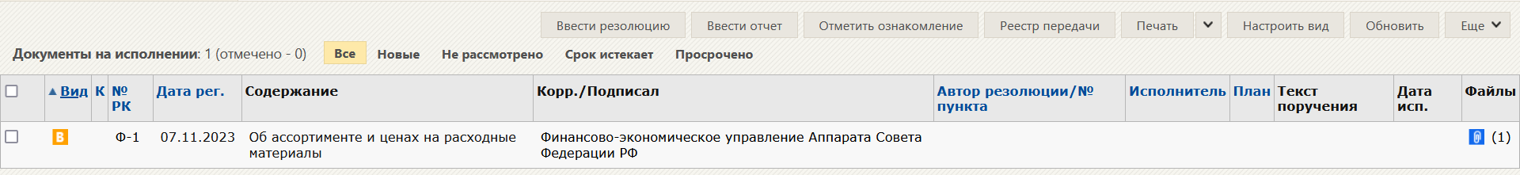

1. **Работа с проектами документов**

Все ваши проекты будут находиться на главной странице в **папке Мои проекты документов**.

Создать проект можно двумя способами: из РК документа, во исполнение которого создается ваш проект, и из главного меню, если проект не связан ни с каким документом в системе.

Для создания связанного РКПД откройте РК, на ленте действий нажмите кнопку **Регистрировать связанный проект документа.**

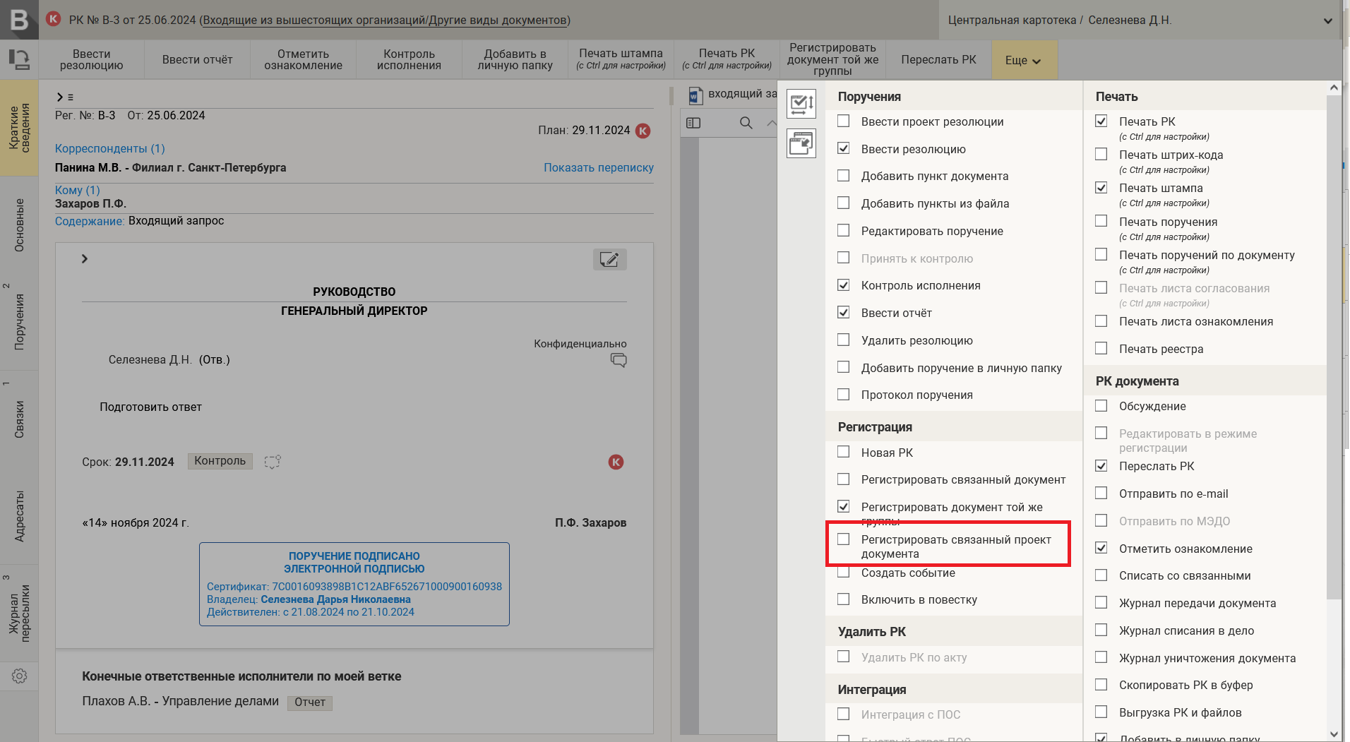

Далее вы выбираете группу документов.

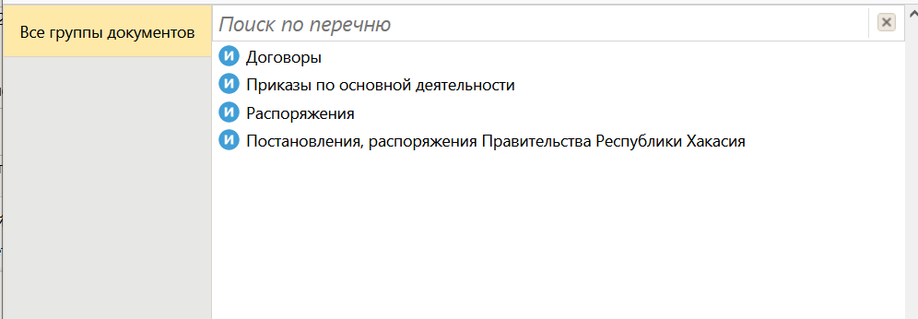

Здесь программа вам предложит проверить связку и копировать реквизиты из того документа из которого вы делаете связанны проект, и нажать кнопку продолжить. Если вы создаете проект из Входящего документа, при отметки реквизита «Корреспонденты», организация скопируется в Адресата.

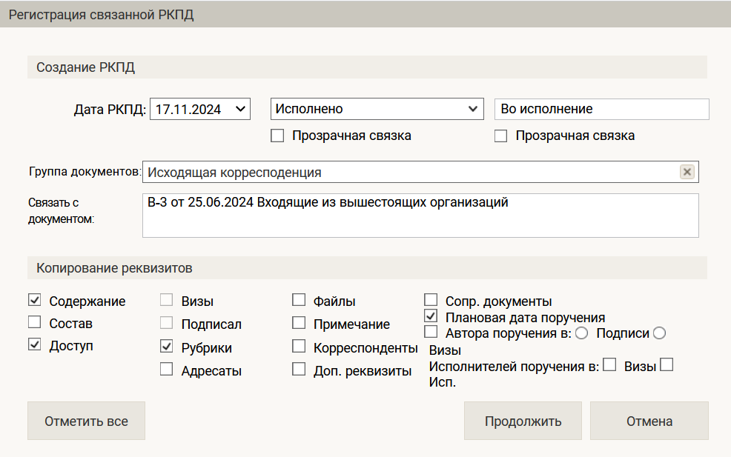

Перед вами откроется окно проекта документа в котором по умолчанию вы являетесь исполнителем и вам доступен полный набор прав на свой документ. Если вам необходимо добавить соисполнителя – вы нажимаете кнопку добавить и выбираете того кто будет вашим соисполнителем. После добавления вам нужно настроить права для вашего соисполнителя:

* Право управления исполнителями разрешает вашему соисполнителю добавлять в ваш проект еще исполнителей
* Право организации согласования позволяет вашему соисполнителю организовывать процесс согласования
* Право работа с файлами ркпд позволяет вашему соисполнителю удалять, заменять файлы в проекте
* Право работы с ркпд дает пользовтаелю право выполнять все остальные операции Исполнителя РКПД, которые не отнесены к предыдущим правам.

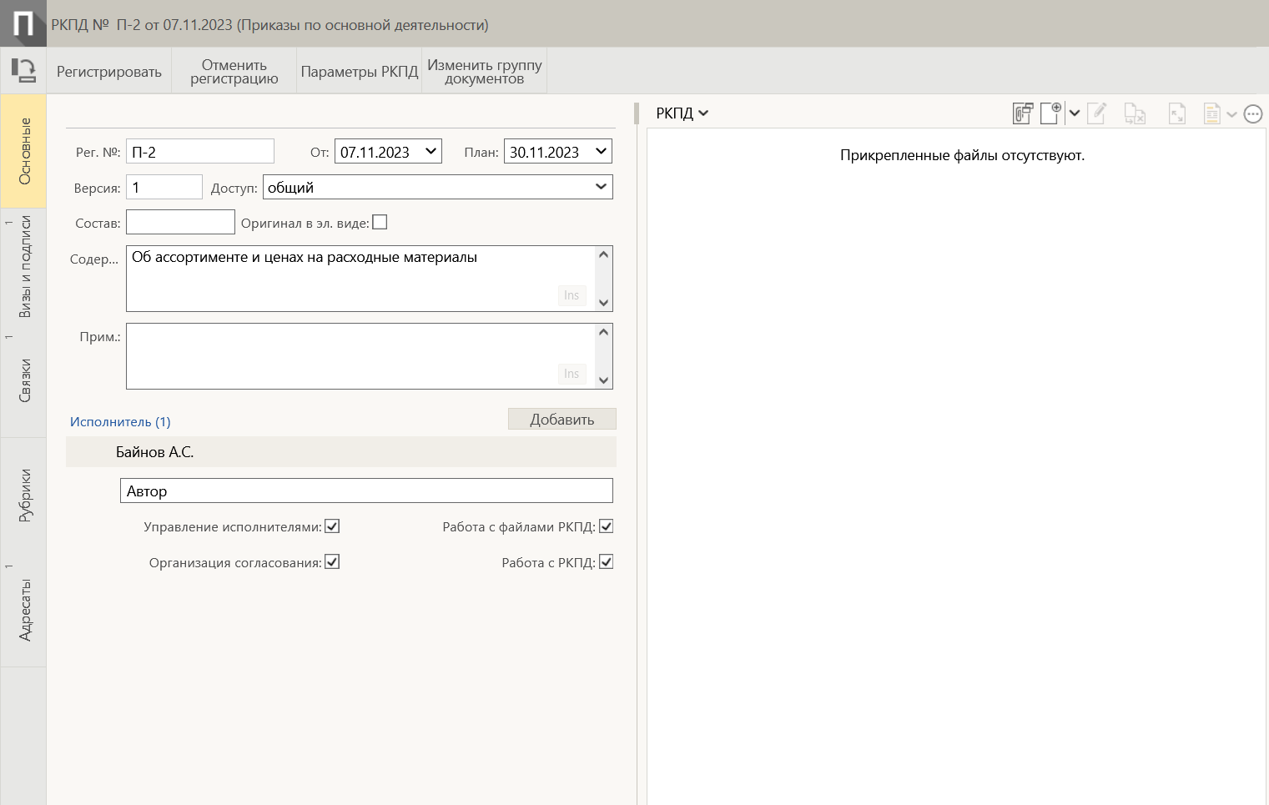

Далее вы заполняете все необходимы поля, добавляете файл. Для того чтобы добавиь файлы вы нажимаете кнопку **добавить файл.**

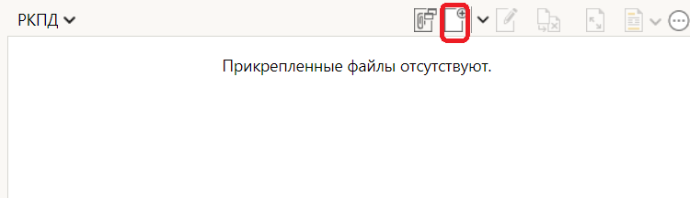

Для файлов, которые будут подписаны электронной подписью нужно зайти в Управление файлами и поставить тип файла **Основной**.

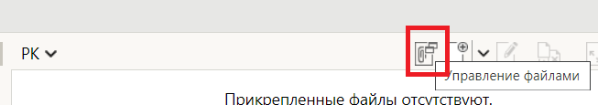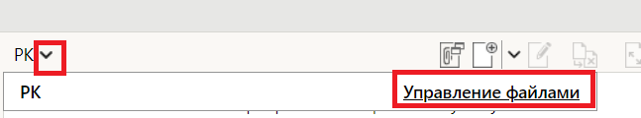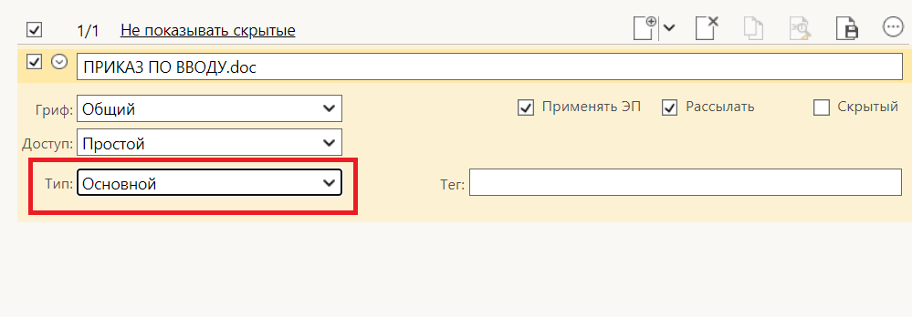

Нажимаете **регистрировать.** После того как проект зарегистрирован вам необходимо направить его на визирование и подписание. Переходите на вкладку **визы и подписи** и нажимаете на кнопку **добавить визирующего.**

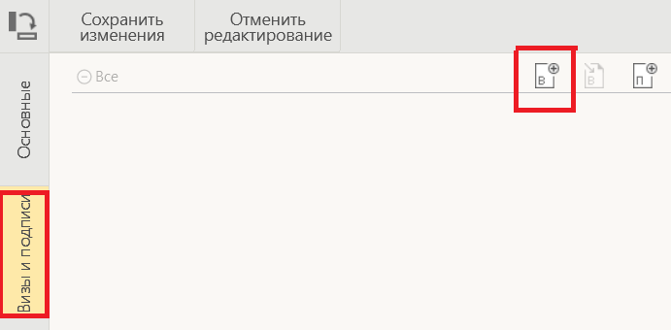

Далее вы заполняете все поля: добавляете визирующих, делаете направление по очереди и пишите срок. После заполнения полей, нажимаете **Направить на визирование.**

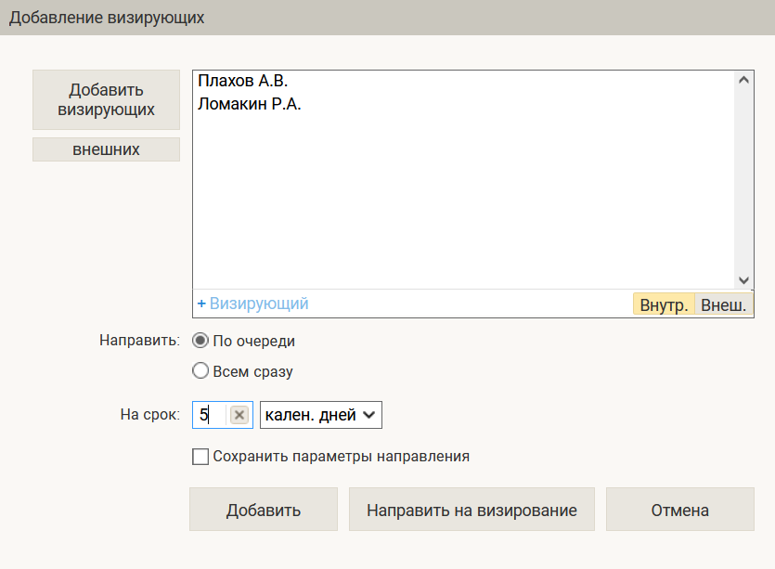

После доавбления визирующего нужно обязательно нажать сохранить изменения.

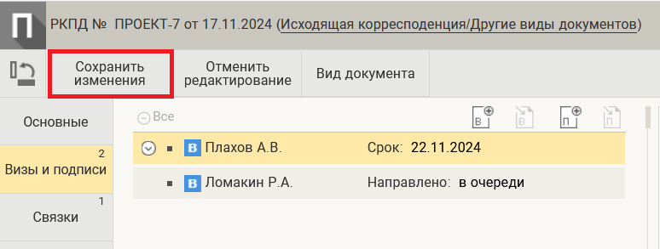

После того как вам утвердительно согласовали ваш проект визирующие, вы должны направить проект на подпись. Переходите на вкладку визы и подписи, берете на редактирование и нажимаете добавить подписывающего.

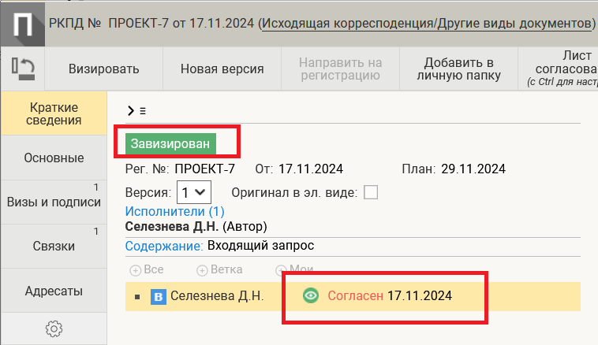

Вам нужно заполнить все поля: добавить того, кто будет подписывать ваш проект, направление по очереди и срок. Далее нужно нажать **направить на подпись.**

**! После того как вы берете проект на редактирование – не забывайте нажимать сохранить изменения! Если этого не делать, то что вы изменили не будет сохранено!**

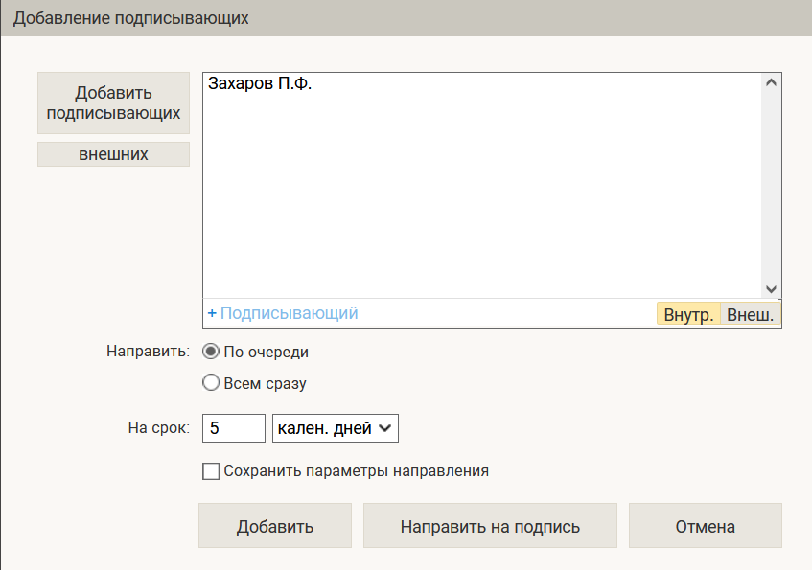

После того как ваш проект подписан, то вам нужно нажать **направить на регистрацию.**

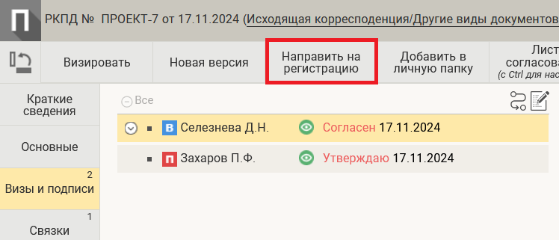

Если ваш проект не завизировали/не подписали, вы делаете **Новую версию.** На Ленте действий нажимаете кнопку **Новая версия.**

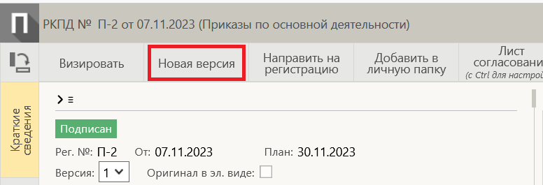

При создании новой версии нельзя будет вернуться в старую версию, она станет недоступна для редактирования. После того как вы создали новую версию проекта, делаете в ней изменения, прикрепляете новый файл. Заходите в управление файлами, отмечаете файл, который будете удалять, и нажимаете **удалить.**  После того как файл удален, прикрепляете новый исправленный.

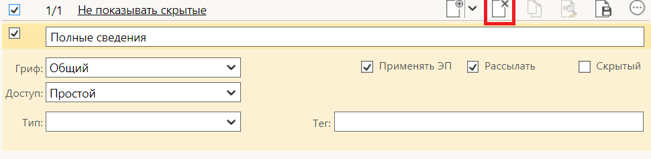

На вкладке визы и подписи список визирующих и подписывающих останется из предыдущей версии, вам нужно зайти и сделать направление **сначала на визирование, дождаться, когда вам положительно завизируют проект и только после этого сделать направление на подпись.**

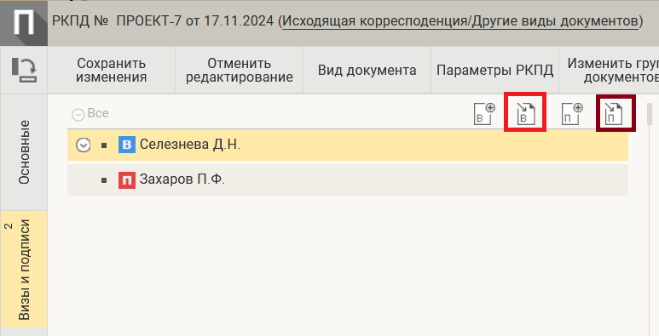

1. **Связки**

Рассмотрим ситуацию, когда один документ создается в ответ на другой. Запрос и ответ. Запрос мы назовем первичным, а ответ вторичным.

**1 Способ.** Создание вторичного документа из первичного.

Найти первичный документ, на ленте действий нажать кнопку **Регистрировать связанный документ.** Откроется окно для выбора группы документа. Выбрать группу, которая будет ответной. Далее откроется окно связок. Тип связки – если вы регистрируете окончательный ответ – выбирайте тип – основание-результат. Первичный документ-основание, вторичный – это результат.

Если Вы регистрируете промежуточный ответ – выбирайте связку Исполнен – во исполнение. Вторичный документ мы создаем во исполнение первичного. Обязательно ставим галочки что связки прозрачные.

Копирование реквизитов если они не совпадают на двух документах, лучше не делать.

**2. Способ.** Поиск по номеру

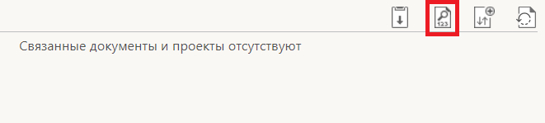

Этот способ используется если оба документа уже созданы, и при этом мы знаем точный номер одного из документа. Как правило исполнитель в тексте своего ответа указывает на какой номер он дает ответ.

Открыть РК, перейти в раздел связок, взять его на редактирование, нажать кнопку с лупой (поиск по номеру), в открывшимся окне указать номер документа. Причем можно искать, как и по нашим номерам, так и по номерам корреспондента (их исходящий). В результате поиска отметить галкой нужный документ, и нажать кнопку Связать. Обязательно ставим галочки что связки прозрачные.

**3. Способ.** Связка с помощью буфера обмена.

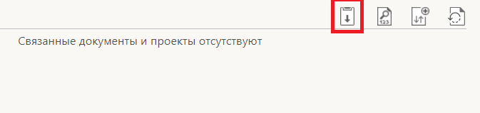

Этот способ используется если оба документа уже созданы. Найти первый документ, выделить его в списке, нажать на него правой кнопкой мыши и далее кнопку Скопировать в буфер. После этого ищем второй документ, открываем РК, заходим в раздел связок, берем его на редактирование, и нажимаем кнопку взять из буфера.

Особенность этого поиска в том, что таким способом можно одновременно связать несколько документов с одним. Для этого нужно в буфер копировать список документов. Обязательно ставим галочки что связки прозрачные.

**4. способ.** Связка с внешним документом.

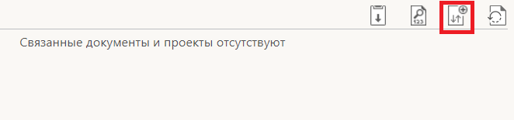

Этим способом пользуются, когда нужно связать текущий документ, с документом, которого нет в системе. Для этого открыть связки в режиме редактирования и нажать кнопку создать связку с внешним документом (последняя кнопка на панели инструментов). Внизу окна появится дополнительная область, в которую вручную пишем номер и дату документа, которого нет в системе.

1. **Работа с документами**

Папка **Документы на исполнении**.

Сюда поступают РК, в которых Вы исполнитель в резолюции, вам направлен документ для ознакомления, вы внутренний адресат. Когда откроете РК, если перед Вашей фамилией стоит знак +, значит документ пришел для ознакомления. Этим способом как правило пользуются, как и для официального ознакомления с документом, так и для обмена документами между подразделениями.

Если напротив вашей фамилии знака + нет, это означает, что вам документ пришел для непосредственного исполнения. Отметка Отв. – признак ответственного исполнителя.

**Для удобства:** – показывать 100, сортировать по убыванию даты регистрации.



* 1. **Просмотр РК документа и приложенных файлов.**

Чтобы открыть РК нужного документа, щелкните на регистрационном номере в записи этой РК (или на идентификаторе группы документов в записи данной РК) или двойным нажатием на пустом месте в записи РК. Откроется окно выбранной карточки в режиме просмотра.

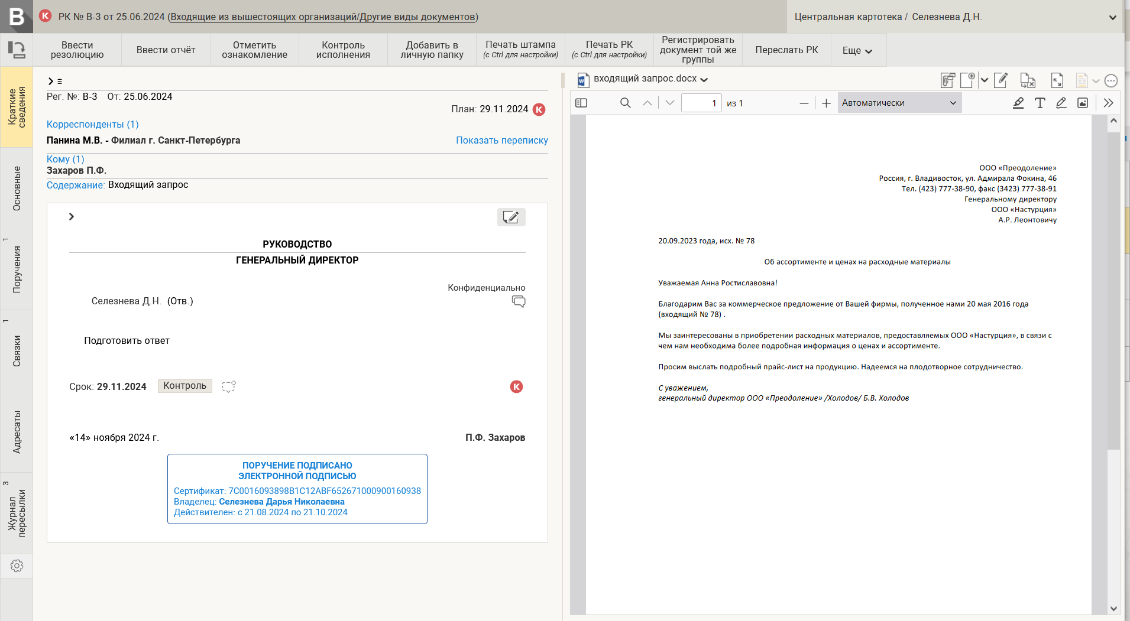

Первый файл в предпросмотре, прикрепленный к РК документа, располагается в правой части карточки. Чтобы просмотреть остальные файлы, которые прикреплены к данной РК нужно нажать на стрелку вниз.



**Ввод поручений на исполнение**

Чтобы ввести резолюцию нужно нажать кнопку на ленте действий «Ввести резолюцию».

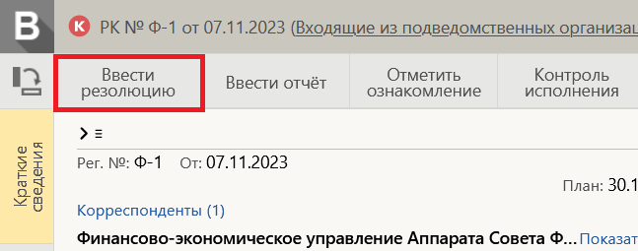

Откроется окно ввода резолюции:

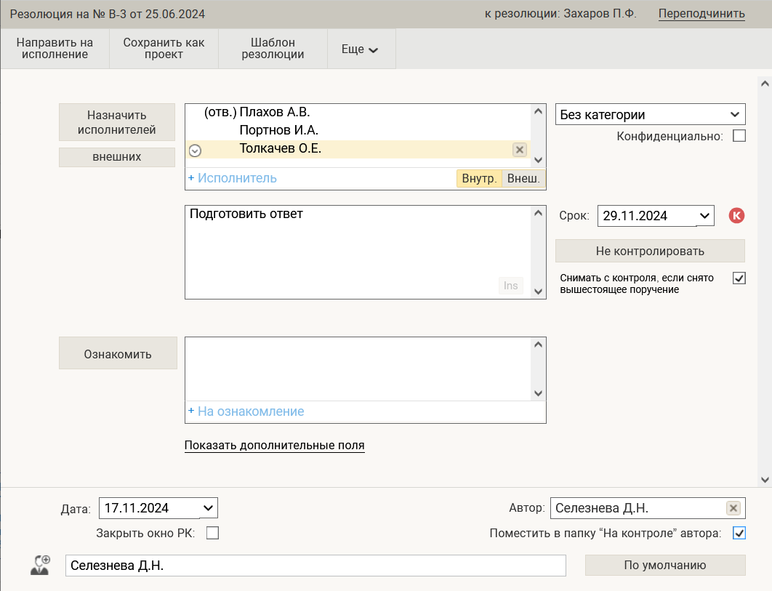

* В поле **Автор** будет по умолчанию указано то должностное лицо, от имени которого у пользователя установлено право вводить резолюции;
* В поле **Текст** ввести содержание резолюции;
* Если резолюция является контрольной указать **срок** исполнения;
* В поле **Контролер** указать контролера исполнения резолюции. Значение поля выбирается из справочника Подразделения. Так же есть кнопка **Контролировать лично**.
* В разделе **Исполнители** сформировать список исполнителей резолюции. Для этого щелкнуть кнопку «Назначить исполнителей» на панели инструментов раздела либо начать вводить самостоятельно. При нажатии «Назначить исполнителей» откроется окно, содержащее элементы справочника Подразделения. Пользуясь правилами работы с иерархическими справочниками, выбрать должностных лиц-исполнителей резолюции.
* В разделе **Ознакомить** сформировать список ознакомителей резолюции. Для этого щелкнуть кнопку «Ознакомить» на панели инструментов раздела либо начать вводить самостоятельно. При нажатии «Ознакомить» откроется окно, содержащее элементы справочника Подразделения. Пользуясь правилами работы с иерархическими справочниками, выбрать должностных лиц-исполнителей резолюции.

Нажать на кнопку **Направить на исполнение**.

После направления резолюции на исполнение регистрационная карточка появится в кабинете исполнителя резолюции, в папке **Документы на исполнении** и отобразится запись на вкладке Поручения.

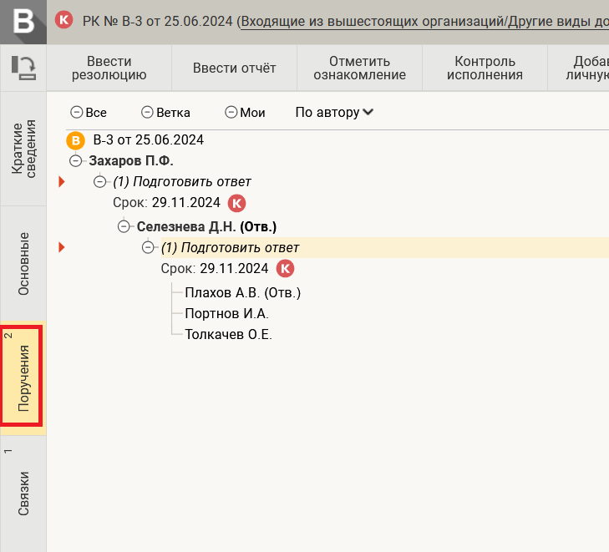

**Автором** и **исполнителем** резолюции может быть одно и то же должностное лицо. Таким способом можно ставить на контроль свои документы.

* + 1. ***Ввод подчиненной резолюции***

Если документ был отписан по резолюции руководителю Управления, то «отписать» документ непосредственному исполнителю необходимо вводом **Подчиненной резолюции**.

Для этого открыть РК, нажать «Ввести резолюцию», далее программа предложит выбрать резолюцию, с которой будет связана ваша резолюция.

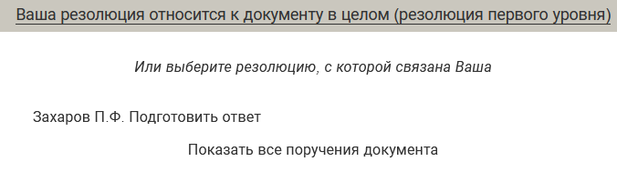

Заполнить поля резолюции:

* **исполнители резолюции**
* **текст резолюции**
* **ознакомители резолюции**
* **срок резолюции**
* **контроль**

Нажать на кнопку **Направить на исполнение**.

Если у поручения есть подчиненная резолюция, то на вкладке Поручения появится плюс, при нажатии на который можно будет увидеть подчиненную резолюцию. Так же здесь можно фильтровать порядок записей По автору/Сначала новые.

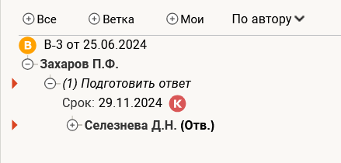

Просмотр всех поручений вкладка на боковом меню **Поручения**, здесь будет находиться все дерево резолюций.

* 1. **Ввод отчета исполнителя резолюции**

Если документ был переслан по резолюции и подразумевает отчет об исполнении ввести **Отчет исполнителя резолюции.**

Для этого открыть РК. На ленте действий нажать **Ввести отчет**. Заполнить поля отчета**:**

* Состояние исполнения. Промежуточный – если отчет является промежуточным. При выборе промежуточного отчета нужно **обязательно** удалить Дату. Окончательный отчет – если отчет является окончательным. Дата должна быть заполнена **обязательно.**
* Текст отчета
* Файл. Если отчет заполняется от лица Соисполнителя, то файл нужно вкладывать обязательно чтобы Исполнитель мог видеть эти файлы и использовать для работы. Исполнителю нужно вкладывать только те файлы, которые не будут отображаться в предпросмотре (например, таблицы excel).
* Исполнитель заполнен по умолчанию

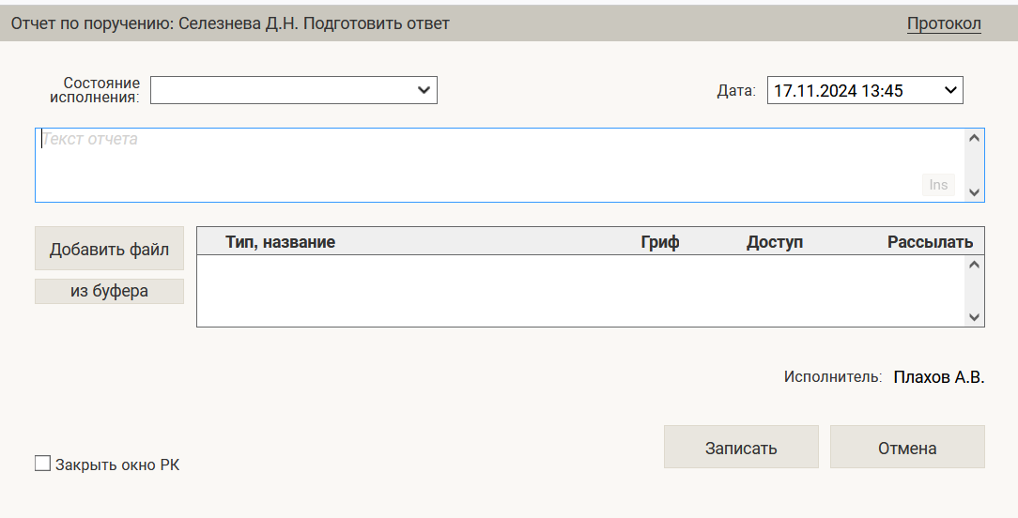

Нажать на кнопку **Записать.** Информация о введенном отчете появится в области поручения РК надписью Отчет. Если надпись белая – отчет промежуточный, если темная окончательный. При нажатии на отчет можно увидеть текст отчета, дату, состояние исполнения.

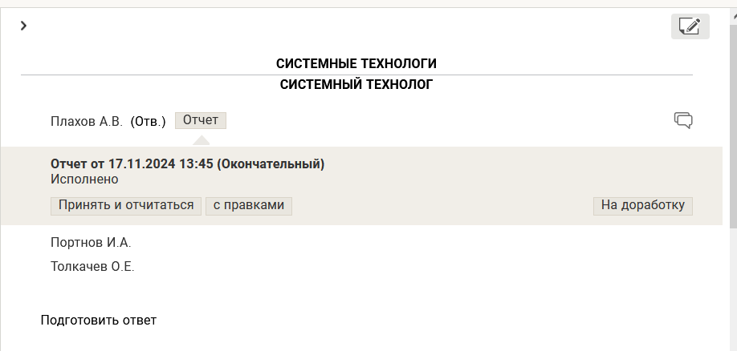

Если резолюция неконтрольная, то после ввода отчета исполнителя запись о РК исчезнет из папки **Документы на исполнении.**

Если резолюция контрольная, то запись о РК будет оставаться в папке **Документы на исполнении** до тех пор, пока автор резолюции (пользователь, работающий в системе **Дело-WEB** за должностное лицо-автора) или другой пользователь, являющийся контролером, не снимет документ с контроля (вводом фактической даты исполнения резолюции).

**5.4 Отметить ознакомление**

Если документ пришел на ознакомление, на Ленте действий необходимо нажать **Отметить ознакомление.** После нажатия на кнопку автоматически заполнится отчет и документ уходит из кабинета. Система понимает это как итоговое завершение работы пользователя.

1. **Работа с документами на контроле**

Папка кабинета «Контролируемые мною поручения»

Сюда попадают РК, в которых Вы контролер резолюции, либо Вы автор резолюции, при условии, что отметили галку – поместить в папку на контроле автору (эта галка отмечается при создании резолюции).

**Снятие документа с контроля**



Часто картина может быть такой – Вы фигурируете в двух резолюциях, как исполнитель в вышестоящей резолюции, и как автор и контролер нижестоящей резолюции (это обычно у руководителей отделов). Ваши исполнители после выполнения поручения, должны ввести отчет исполнителя от своего имени. При просмотре этого отчета, у вас будет две кнопки – принять и на доработку.

Если нажмете Принять – система снимет с контроля поручение где вы контролер и + скопирует текст отчета вашего исполнителя, в резолюцию где исполнитель Вы.

Таким образом можно одной кнопкой и отчитываться, и снять контроль. ЭТИМ ЖЕ СПОСОБОМ МОЖНО РАБОТАТЬ С НЕКОНТРЛЬНЫМИ РЕЗОЛЮЦИЯМИ ГДЕ ВЫ АВТОР.

**Можно воспользоваться другим способом снятия контроля**. ЭТОТ СПОСОБ БОЛЕЕ ПОДХОДИТ ДЛЯ ПОМОЩНИКОВ ПО КОНТРОЛЮ. Открыть РК (или выделить в списке одну/несколько РК), и нажать кнопку . Проставляете фактическую дату, состояние исполнения и . После снятия с контроля РК уходит из папки Контролируемые мною поручения (контролера и/или автора резолюции) и из папки Документы на исполнении у исполнителя.

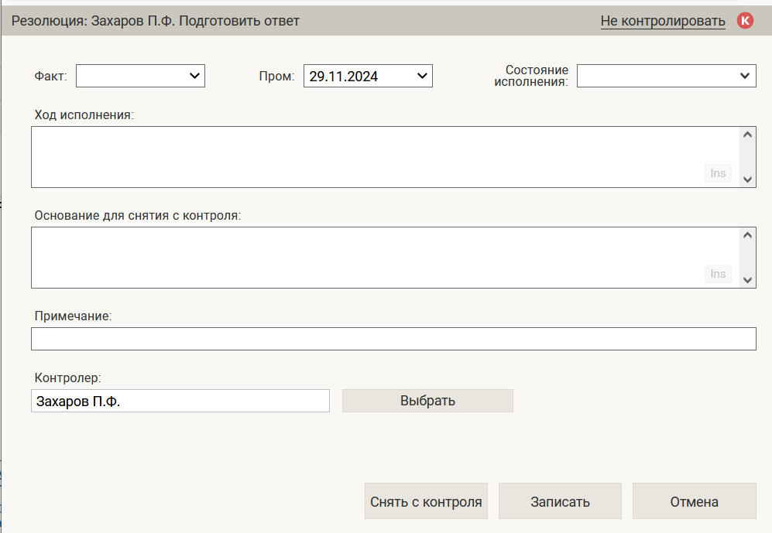

1. **ПОИСК документов**

**7.1 Поиск**

Для запуска функции **ПОИСК** в главном окне системы **Дело** нажать на кнопку . Появится окно **ПОИСК**

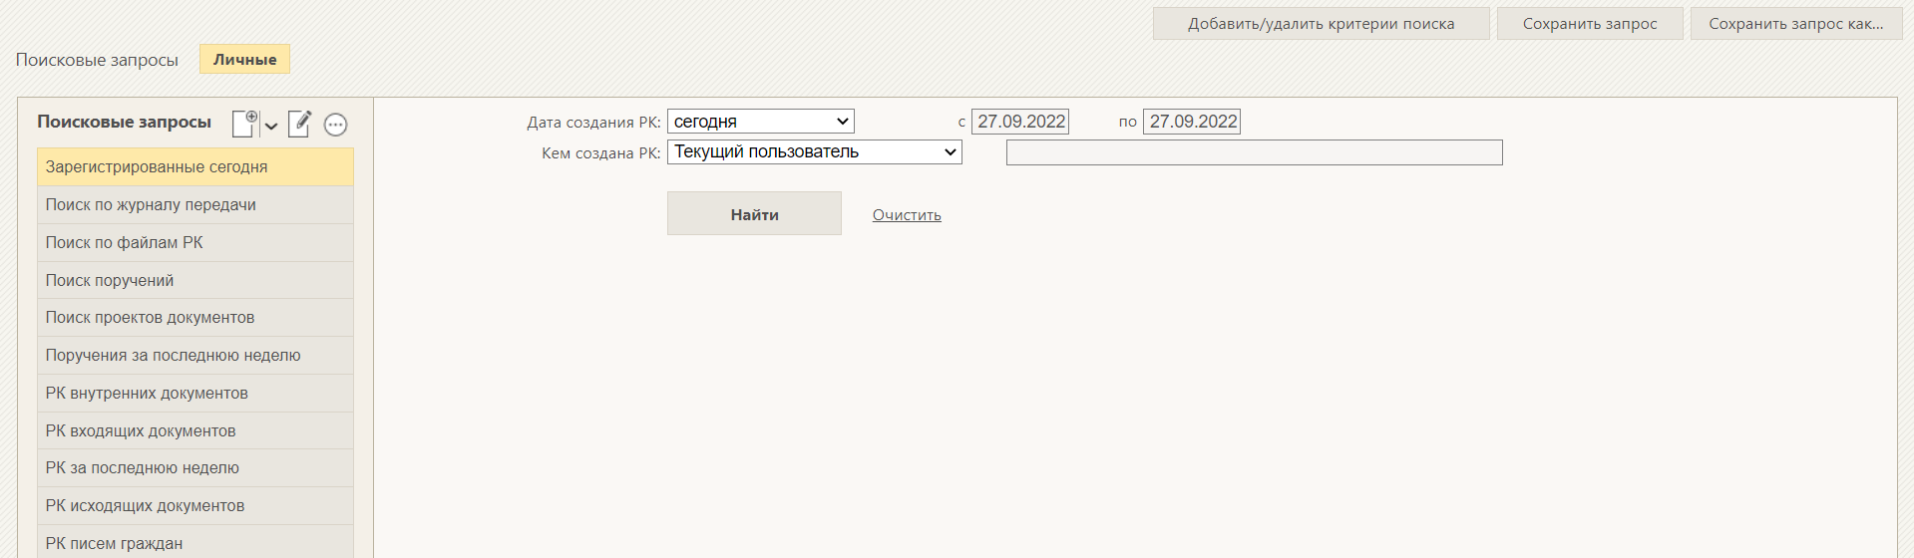

Есть готовые пред настроенные поисковые запросы.

Создать собственный запрос для поиска. Если необходимо создать поисковый запрос с нуля, то нужно нажать кнопку в строке Поисковые запросы. Появится окно создания нового запроса. Необходимо выбрать тип запроса и что нужно показывать в результатах поиска. Далее нажать **Создать запрос.**

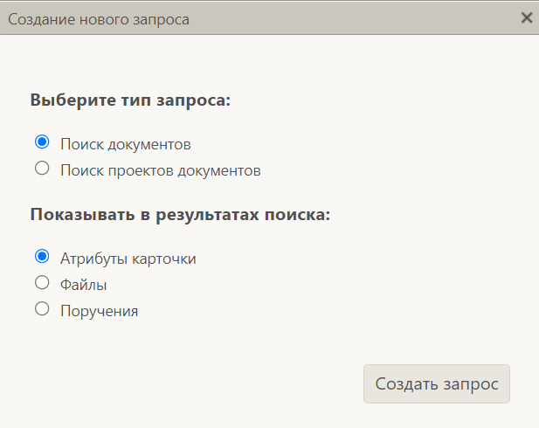

Появится окно выбора критериев поиска. Выбрать необходимые критерии и нажать **Выбрать.** Далее чтобы сохранить этот запрос нужно нажать . Написать название запроса, нажать **Записать.**

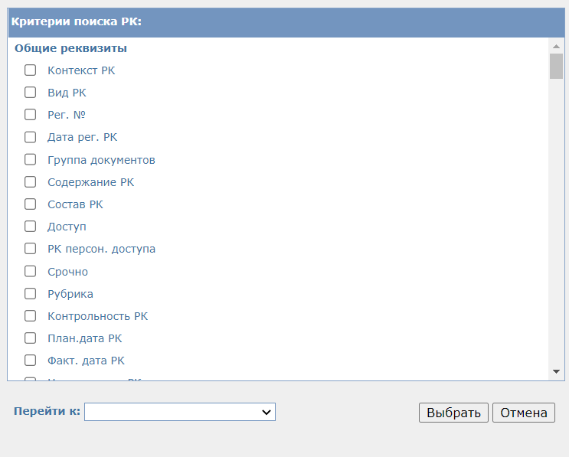

При создании запроса на основании уже созданных, нужно нажать кнопку . Появится окно, в котором нужно выбрать нужный критерий. После добавления критерия, чтобы сохранить запрос нужно нажать , ввести наименование запроса и сохранить.



**7.2 Быстрый поиск**



Поле **Быстрого поиска** находится на главной странице, позволяет искать РК РКПД по контексту, по текстам прикрепленных файлов, по регистрационному номеру. Чтобы запустить быстрый поиск, нужно ввести в поле поисковый фрагмент и нажать на кнопку или на клавиатуре клавишу **ENTER.** Откроется окно быстрого поиска.

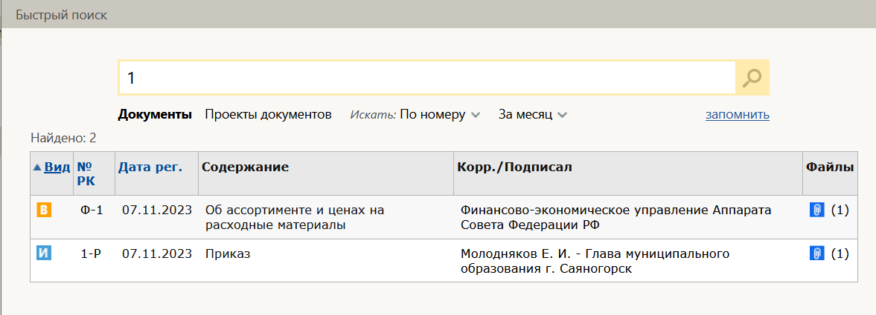

Здесь можно выбирать по каким критериям будет вестись поиск: Документы или Проекты Документов, так же искать: в карточке/в файлах/везде/ по номеру и период. Если нажать кнопку запомнить, то поиск будет проходить всегда по набору критериев который был выбран.

**8 Личные папки**

**Создание личной папки.** Для того что бы создать личную папку нужно выбрать в главном меню **Личные папки**.



Далее нужно выбрать какую папку вы хотите создать. Можно создать 3 вида папок: для документов, для проектов, для поручений. Нужно создавать отдельные папки для документов, для проектов и для поручений, одну папку на все создать нельзя.

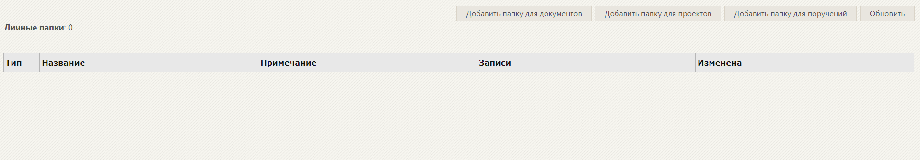

**Как добавить документы в личную папку.** Есть несколько способов добавления в личную папку.

1 Способ: вы находитесь в документе и понимаете, что его нужно отложить в личную папку. На ленте действий есть кнопка **добавить в личную папку.**

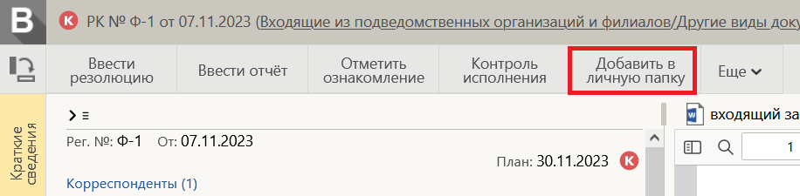

Далее программа предложить выбрать папку, в которую вы хотите положить документ. Вы здесь можете выбрать уже созданную или создать новую. Нажимаете выбрать. И документ появится в вашей личной папке.

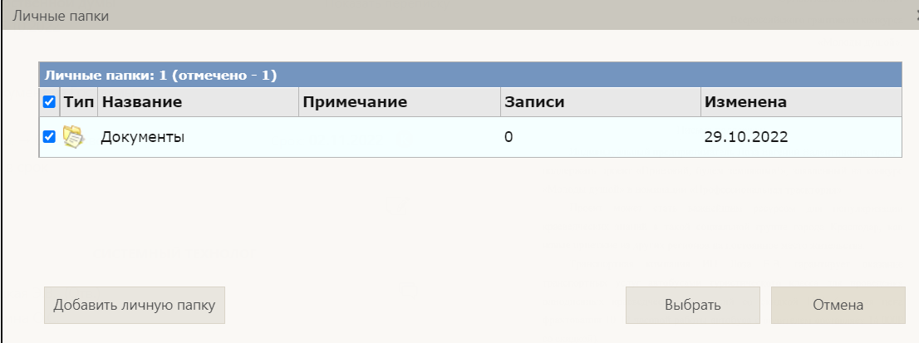

2 Способ: Вам нужно положить несколько документов одновременно в одну личную папку. Вы их выделяете в перечне, нажимаете правой кнопкой мыши или нажать на выпадающее меню или на кнопку **Еще** и нажимаете **Добавить документ в личную папку.** Программа так же предложить выбрать вам папку, в которую вы хотите отложить документы и нажать **выбрать**.

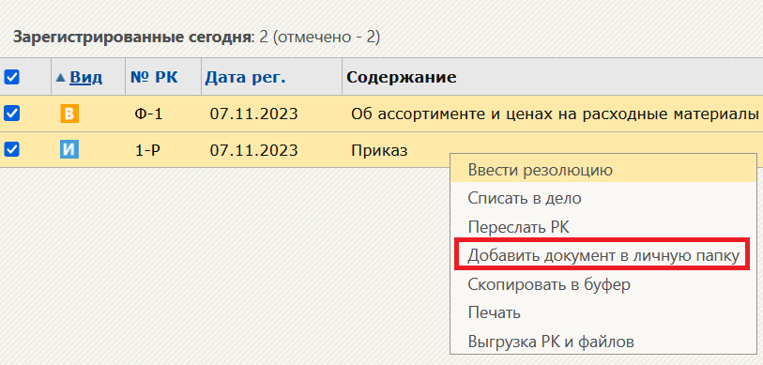

**9. Личные списки**

Все ваши личные списки находятся в главном меню при нажатии на шестеренку команда **списки.**

В открывшемся окне вам нужно сначала добавить личный список, а потом добавить в него элементы.

Личные списки можно создавать для разных справочников

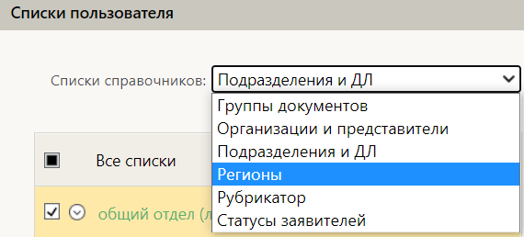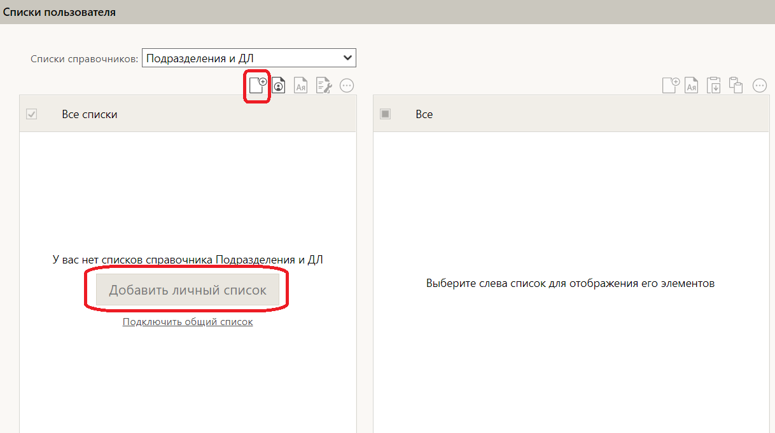

Нужно нажать добавить личный список. Программа предложить вам ввести название. Далее нажимаете **добавить список.**

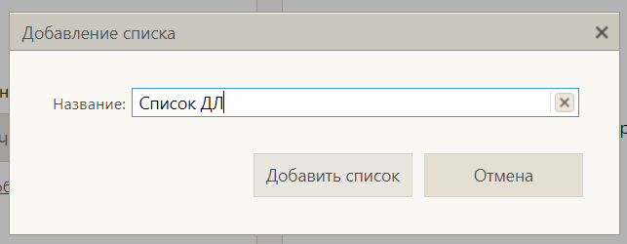

Дальше вы добавляете в список элементы из справочника.

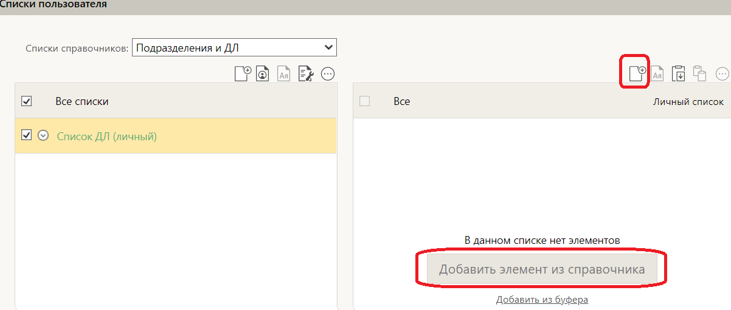

Отмечаете галочками что вам нужно добавить и нажимаете **Выбрать.**

Ваш личный список готов.

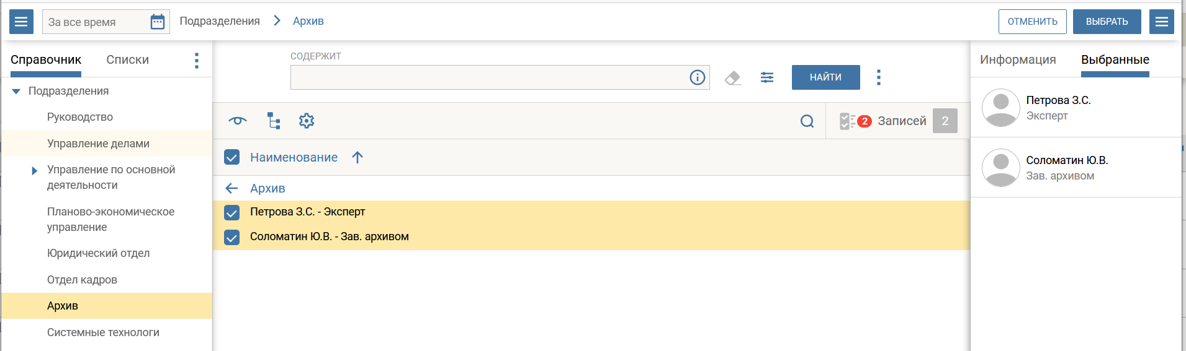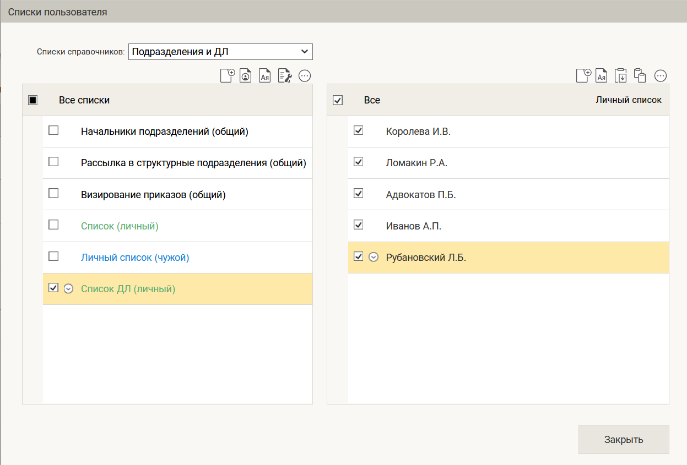

**10. Стандартные тексты**

Все ваши стандартные тексты находятся в главном меню при нажатии на шестеренку, команда Стандартные тексты.

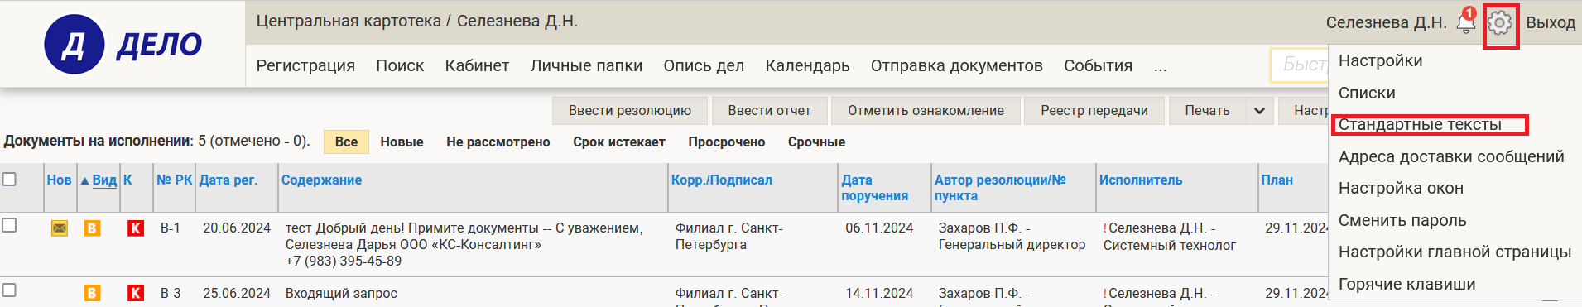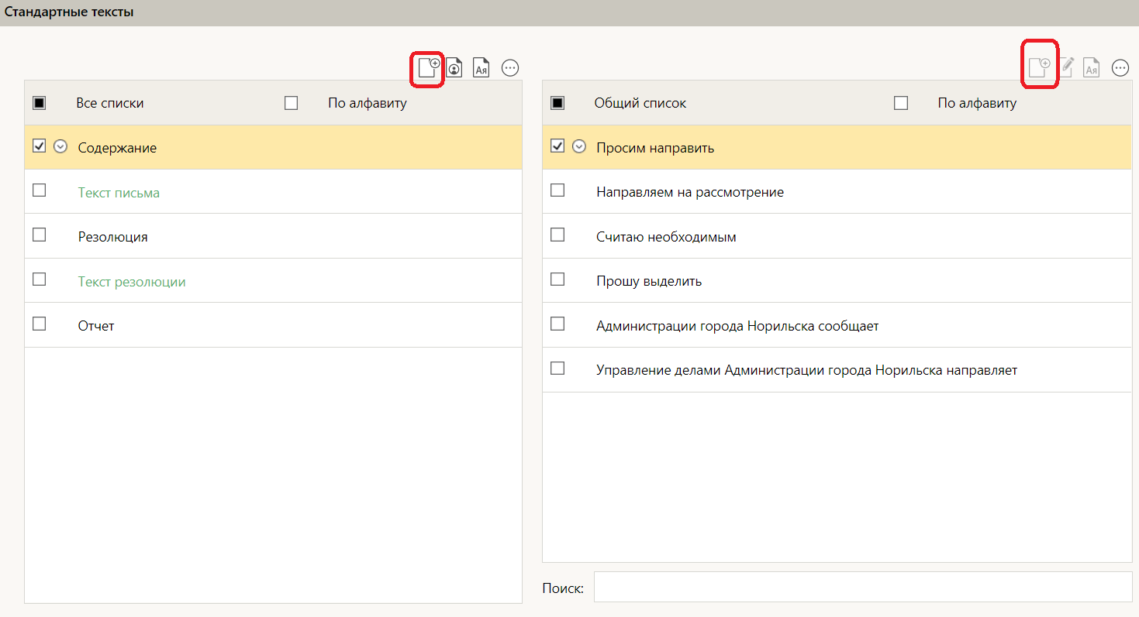

Для добавления нового стандартного текста вы нажимаете Добавить список в левой части экрана. После добавление списка вы добавляете текст в правой части экрана – нужно нажать добавить текст.

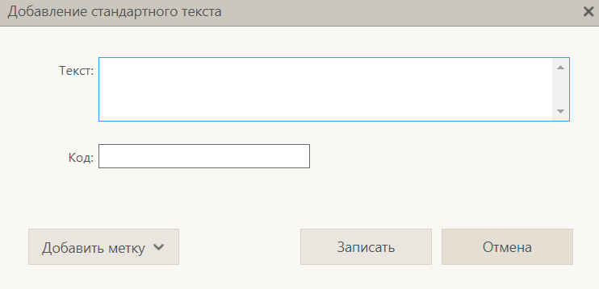

Чтобы использовать автопоиск по коду текста, в заполняемое поле введите код текста. Если в поле имеется значение, то код нужно ввести через пробел после этого значения. Установите справа от введенного кода курсор и нажмите клавишу Insert (или щелкните кнопку «Ins»). Будет выполнен поиск находящегося слева от курсора значения среди всех кодов текстов, имеющихся у текущего пользователя. Заполняете поле текст и жмете записать.